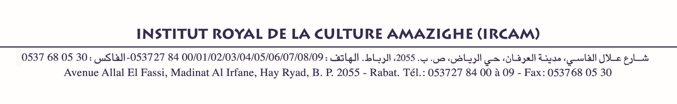
إعلان عن بيع عتاد المكتب وأجهزة مستعملة ومتلاشيات
طلب عروض رقم 01/2022

يستقبل المعهد الملكي للثقافة الأمازيغية بالرباط، إلى غاية 21 يونيو2022 على الساعة 10 صباحا عروض أثمان في أظرفة مختومة لبيع عتاد المكتب وأجهزة مستعملة ومتلاشيات، التي يمكن معاينتها بمقر المعهد الكائن بشارع علال الفاسي، مدينة العرفان، حي الرياض، الرباط، في ثلاث حصص:
- الحصة الأولى: عتاد وأجهزة المكتب وناسخات وأحبار طبع؛
- الحصة الثانية: أجهزة معلوماتية وأجهزة سمعية بصرية؛
- الحصة الثالثة: أجهزة تبريد ومتلاشيات.

يمكن للمشاركين تحميل قائمة الحصص الموضوعة للبيع وشروط السمسرة من الموقع الالكتروني للمعهد الملكي للثقافة الأمازيغية www.ircam.ma ابتداء من يوم 31 ماي 2022.
يمكن للمشاركين معاينة المعدات الموضوعة للبيع بقر المعهد بالعنوان المذكور حصريا في الأيام الآتية: الثلاثاء والأربعاء والخميس من التاسعة صباحا إلى الثالثة بعد الزوال.
تودع عروض المتنافسين بالمعهد الملكي للثقافة الأمازيغية بواسطة أظرفة مختومة ومضمونة، مع عبارة "بيع عتاد المكتب وأجهزة مستعملة ومتلاشيات طلب عروض رقم 01/2022" في أجل أقصاه يوم 21 يونيو2022 على الساعة 10 صباحا، ويمكن للمتنافسين:
- إما إيداع أظرفتهم مقابل وصل بمكتب ضبط المعهد الملكي للثقافة الأمازيغية، شارع علال الفاسي، مدينة العرفان، صندوق البريد،2055 حي الرياض، الرباط؛
- أو إرسالها عن طريق البريد المضمون بإفادة الاستلام إلى المعهد الملكي للثقافة الأمازيغية بالعنوان المذكورالذي يصل إلى مكتب الضبط في الآجال المحددة ؛
ويعتبر ملغا كل ظرف توصل به المعهد الملكي للثقافة الأمازيغية عن طريق البريد بعد التاريخ والساعة المشار إليهما أعلاه.
ينبغي على المشارك في السمسرة إيداع الكفالة المالية طبقا للمادة 6 من دفتر التحملات.
ستجتمع اللجنة بمقر المعهد الملكي للثقافة الأمازيغية بالرباط وذلك من أجل:
- فتح الأظرفة بتاريخ 21 يونيو2022 على الساعة 10 صباحا
- إرساء الحصص بتاريخ 24 يونيو2022 على الساعة 10 صباحا.

